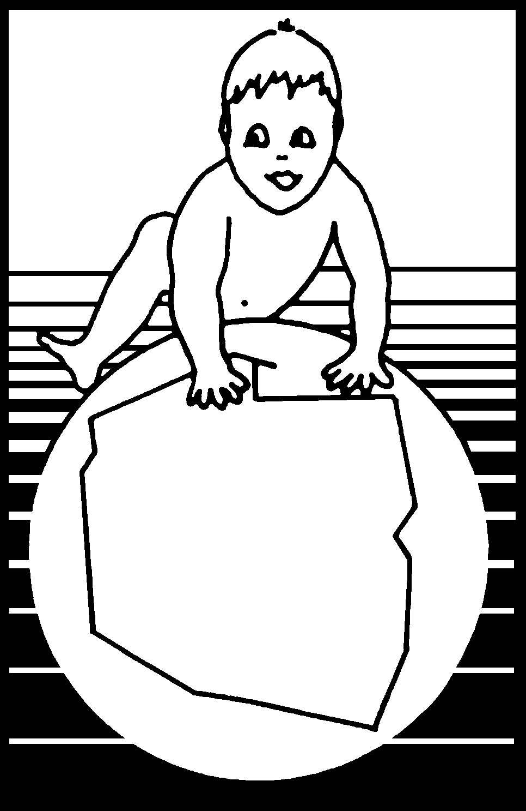 **SZKOŁA ORTOPEDII DZIECIĘCEJ 2023**

www.ppos.pl

**UNIEJÓW 1**

*Organizowana w latach 2009-2021 przez Sekcję Ortopedii Dziecięcej PTOiTr*

**Obecnie przez Polskie Towarzystwo Ortopedii Dziecięcej**

Edycja XIII, 30 listopada -1 grudnia 2023r.

**Czwartek 30.11.2023r.**

13.00 –- Otwarcie– prof. dr hab. Tomasz Kotwicki, Prezes Polskiego Towarzystwa Ortopedii Dziecięcej, dr med. Błażej Pruszczyński, Pełnomocnik Towarzystwa ds. Szkoły Ortopedii Dziecięcej. Wspólna FOTOGRAFIA.

13.10 Wykłady

**13.10 – 15.00 Sesja 1**

* Odrębności, epidemiologia, klasyfikacja i specyfika leczenia złamań dziecięcych – prof. dr hab. Sławomir Snela (Rzeszów)
* Złamania okolicy stawu łokciowego u dzieci – dr med. Szymon Pietrzak (Otwock)
* Złamanie kości przedramienia u dzieci - prof. dr hab. Sławomir Snela (Rzeszów)
* Leczenie złamań kości udowej u dzieci – dr med. Szymon Pietrzak (Otwock)

**15.00 – 15.15 przerwa kawowa**

**15.15 - 16.00** **Warsztaty**

Techniki operacyjne instrumentacji kręgosłupa, techniki korekcji skolioz. Prowadzi dr hab. Piotr Janusz.

15.00 – 16.00 Równolegle odbywa się zebranie **Zarządu Polskiego Towarzystwa Ortopedii Dziecięcej**

**16.00-18.00 Sesja 2**

* Postępy w diagnostyce i leczeniu choroby Perthesa - prof. dr hab. Marek Synder
* Interpretacja usg stawów biodrowych noworodków i niemowląt – prof. dr hab. Marek Synder (Łódź)
* Zapalenia kości i stawów u noworodków i niemowląt – prof. dr hab. Jarosław Czubak / dr n. med. Andrzej Sionek (Otwock)
* Urazy ręki, możliwości replantacji – prof. dr hab. Tomasz Mazurek (Gdańsk)

**Piątek 1.12.2023r.**

**8.00-10.00 Sesja 3**

* Zasady leczenia operacyjnego skolioz idiopatycznych - dr hab. Marcin Tyrakowski prof. CMKP (Otwock)
* Leczenie wrodzonej stopy końsko-szpotawej – prof. dr hab. Marek Napiontek (Poznań)
* Bolesny staw biodrowy u dziecka – prof. dr hab. Marek Jóźwiak (Poznań)
* Ortopedyczne rozumienie pojęcia wady postawy – prof. dr hab. Tomasz Kotwicki (Poznań)

**10.00 – 10.15 przerwa kawowa**

**10.15 - 11.00 Warsztaty**

Traumatologia dziecięca: Technika elastycznego gwoździowania śródszpikowego kości długich. Technika zespalania bliższego końca kości udowej płytką. Technika zespalania złuszczenia głowy kości udowej śrubą kaniulowaną. Prowadzi dr med. Bartosz Musielak

**11.00-13.00 Sesja 4**

* Postępowanie ortopedyczne w skoliozach wrodzonych – dr n.med. Barbara Jasiewicz (Zakopane)
* Nowotwory złośliwe narządu ruchu u dzieci – dr n. med. Jerzy Nazar (Poznań)
* Stopa płasko-koślawa u dzieci – prof. dr hab. Andrzej Grzegorzewski (Łódź)
* Złuszczenie głowy kości udowej u młodzieży – dr n. med. Paweł Koczewski (Poznań)

13.00 test sprawdzający, ankiety, rozdanie certyfikatów, zamknięcie kursu

--------------------------------------------------------------------------------------------------

Dyskusja po każdym wykładzie. Zachęcamy uczestników do przedstawienia swojego przypadku z zakresu ortopedii dziecięcej.

Miejsce kursu: Dom Pracy Twórczej w Uniejowie, Sale wykładowe w Domu Pracy Twórczej

Zakwaterowanie wykładowców i kursantów: Dom Pracy Twórczej w Uniejowie

Informacje o kursie na stronie: [www.ppos.pl](http://www.ppos.pl)

Kontakt z organizatorem: [bpruszcz@pruszczynski.com.pl](mailto:bpruszcz@pruszczynski.com.pl) [kotwicki@ump.edu.pl](mailto:kotwicki@ump.edu.pl)

Kurs jest bezpłatny. Uczestnicy kursu wnoszą opłatę za nocleg w wysokości 100 zł - płatne na miejscu w recepcji hotelu. Dojazd we własnym zakresie.

Uczestnicy otrzymują Dyplom ukończenia kursu po zaliczeniu testu końcowego.

Wykładowcy nie otrzymują honorariów za wykłady.

---------------------------------------------------------------------------------------------------

Organizator: Fundacja Rozwoju Ortopedii Dziecięcej Witolda Marciniaka i Krystyny Alwin